Tegelfrees Goldfinger
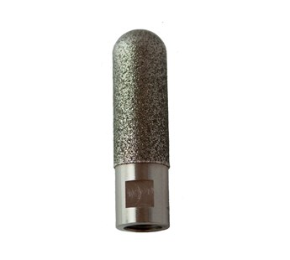
Voor het frezen van gaten in wand- en vloertegels en marmer.
Aansluiting M14, diameter Ø 22.
De frees past op elke kleine haakse slijpmachine en is zonder water of enige andere voorbereiding te gebruiken. Door de frees zijdelings te bewegen, kunnen er probleemloos grotere gaten mee gemaakt worden of kan aan de zijkant van een tegel begonnen worden. Afhankelijk van de tegelsoort is het raadzaam een slijptol met variabel toerental te gebruiken. Om geen verloop te hebben en een nauwkeurige maatvoering te garanderen, dient de frees schuin aangezet te worden.

